LES PASSEJAÏRES DE VARILHES FICHE ITINÉRAIRE
TARASCON n° 35
Commune de départ et dénomination de l’itinéraire :
- Capoulet-Junac – Parking au bord de la D 356 juste après avoir quitté la D8 en direction de Junac – Illier et Lapège en circuit depuis Junac

Date, animateur(trice), nombre de participants (éventuel) :
- 01.05.2012 – G. Crastre
- 09.05.2013 – G. Crastre
- 17.05.2018 – G. Crastre
- 19.11.2023 – M. Souleils – 22 participants

L’itinéraire est décrit sur les supports suivants :
- Pas de descriptif spécifique – Parcours "inventé" par Gisèle Crastre et Pierre Portet.

Classification, temps de parcours, dénivelé positif, distance, durée :
- Randonneur – 4h30 – 600 m – 14 km – Journée Indice d’effort : 59

Balisage : Jaune jusqu’à Illier ; jaune et rouge du GRP jusqu’à Lapège ; A nouveau jaune jusqu’à l’arrivée. Nombreux poteaux directionnels récents (2023) aux bons endroits.
Particularité(s) :
- Très beau parcours pour qui s’intéresse à l’observation des traces laissées par l’intense activité humaine des époques passées. Tous les chemins empruntés étaient des voies de communication importantes parfaitement aménagées (Murs de soutien, dispositif de canalisation et d’évacuation des eaux, ponts faits de grosses dalles de pierre, …). Plusieurs belles granges encore en bon état. Des fontaines et sources aménagées.

Site ou point remarquable :
- Agréable chemin en bordure du ruisseau Vicdessos longeant de remarquables murets en pierres sèches.
- Belle cascade du ruisseau Le Siouré, à gauche du chemin, dans la montée vers Illier.
- Beaux points de vue sur la vallée à partir d'Illier par un chemin en balcon jusqu'à Lapège.
- Plusieurs granges typiques dont une à gauche immédiatement en bordure du chemin environ 1 km avant d’arriver à Lapège .
- Lapège, village typique de montagne avec ses vieilles maisons. Il faut s'y attarder !

Trace GPS : Oui

Distance entre la gare de Varilhes et le lieu de départ : 33 km – Covoiturage = 4 €.

Observation(s) :
- Annulation pour cause de météo défavorable en 2013, 2015 et 2019.
- En novembre 2023, le chemin est obstrué en quatre endroits entre Murlet et Illier par des arbres couchés en travers du chemin. Il faut contourner l’obstacle. Ce n’est pas toujours facile !

"Cette fiche participe à la constitution d'une mémoire des itinéraires proposés par les animateurs du club. Seuls les membres du club y ont accès. Ils s'engagent à ne pas la diffuser en dehors du club."
Date de la dernière mise à jour : 19 novembre 2023
La carte
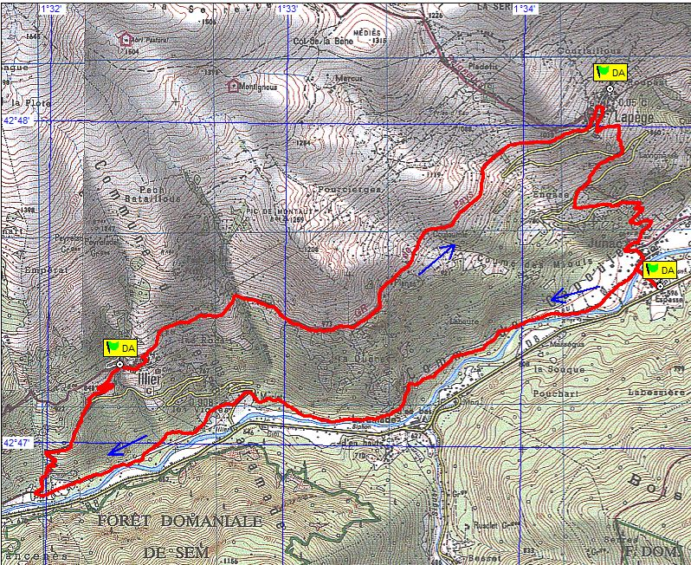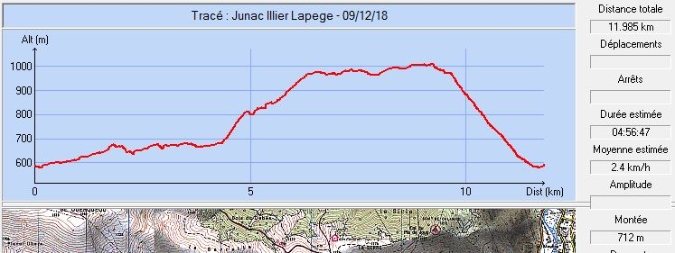

Descriptif du parcours emprunté :
Parking en bordure de route, après avoir pris la direction Junac. Descendre en direction du Vicdessos. Traverser le pont et prendre la route à gauche immédiatement après le pont. Avant la ferme, abandonner le large chemin et prendre à gauche le chemin plus étroit (Poteau directionnel) qui va longer le ruisseau de Vicdessos qui sera toujours à main gauche jusqu'à Murlet. Ce chemin est bordé de beaux murs de pierre, quelques fois impressionnants mais aussi, le plus souvent, en mauvais état. À hauteur de Laramade, on passe sur une conduite forcée.
Arrivés au hameau de Murlet, prendre la route à gauche (Poteau directionnel) pendant une centaine de mètres puis emprunter le chemin qui part à droite (Nouveau poteau directionnel); Vous longez à nouveau le ruisseau de Vicdessos, à main gauche, jusqu'à l'intersection avec le chemin descendant d’Illier.
Nous allons l’emprunter en tournant, donc, à droite (Poteau directionnel). Beau chemin pavé de galets au départ, en forte montée et en lacets ; observez les beaux aménagements destinés à canaliser l’écoulement des eaux. Au moment où le chemin s’écarte du ruisseau Le Siouré, suivi jusque-là, observez la belle cascade à gauche (31T 0380043/4737675)
Nous rejoignons la route peu avant d’arriver à Illier. L’abandonner à l’entrée du village et emprunter, à droite, la rue de l’ancienne école. Passer devant cette école puis devant la mairie ; On laisse une belle fontaine à gauche et on s’engage dans la rue du quartier Pigoulet. Tourner très vite à gauche pour emprunter une ruelle en forte pente montante avec, d’abord, marches en galets puis sol bétonnée. Après un lacet, on rejoint le GRP. On abandonne le balisage jaune pour le balisage jaune et rouge. Prendre à droite le chemin conduisant à Illier (Poteau directionnel).
La pente de ce beau chemin "en balcon", forte au début, s’adoucit peu à peu. Beau point de vue et espace suffisant pour la pause repas dans le secteur de La Quère, à la limite des communes d’Illier et Lapège (31 T 0381797/4738446).
Poursuivre ce chemin balisé jusqu'à l'intersection Pladetis-Lapège. Partir sur votre droite en continuant ce chemin (On retrouve le balisage jaune) qui descend sur Lapège.
Il est recommandé de visiter ce beau village avec son architecture montagnarde. Après cette visite, descendre en direction de l'église. Avant d'arriver à cet édifice, prendre le chemin qui part à gauche (Poteau directionnel). Il descend jusqu'à Junac (3 traversées de route). Traverser Junac, puis le pont et rejoindre le parking.
(Descriptif actualisé en novembre 2023)

